
Avenida Pasteur, 404, Segundo andar - Bairro Urca, Rio de Janeiro/RJ, CEP 22290-255 Telefone: e Fax: @fax_unidade@ - https://www.sgb.gov.br

PLANO DE TRABALHO - CONVÊNIOS/AJUSTES
Processo nº 48094.000830/2025-28

1. SUMÁRIO
1.1. O presente Plano de Trabalho tem por objetivo a troca de dados e informações de caráter estritamente técnico-científicos entre a Companhia de Pesquisa de Recursos Minerais (CPRM) e o Instituto Nacional de Pesquisas da Amazônia (INPA) no intuito de possibilitar o avanço de conhecimentos vertical e horizontal no campo das ciências ambientais da região Amazônica; e a qualificação profissional do pessoal vinculado aos parceiros, respeitando-se os processos seletivos institucionais e de interesse das entidades participantes do acordo.

2. DESCRIÇÃO DO PROJETO
Título do Projeto Vigência Período de Execução
Acordo de Cooperação Técnica entre o Serviço Geológico
do Brasil (SGB/CPRM) e o Instituto Nacional de Pesquisas 5 anos 5 anos
da Amazônia (INPA)

3. ATIVIDADES

3.1. No âmbito deste plano de trabalho caberá à Companhia de Pesquisa de Recursos Minerais - CPRM
3.2. Cooperar com monitoramento hidrometeorológico realizado pelas instituições do acordo, fornecendo informações e dados relevantes para o acompanhamento hidrológico da região;
3.3. Discutir e promover conjuntamente atividades de treinamento e/ou reciclagem, visando à qualificação dos quadros técnicos da CPRM e técnicos/docentes/discentes do Inpa;
3.4. Propor, desenvolver e finalizar, em conjunto, projetos de pesquisa de interesse mútuo;
3.5. Promover, em conjunto, viagens técnicas de campo entre seus técnicos, visando o estudo das áreas de interesse mútuos;
3.6. Discutir e promover ações de apoio técnico e analítico, no âmbito das especificidades institucionais;
3.7. Apresentar relatórios das ações executadas em campo e interpretações em escritório;
3.8. Efetuar, em conjunto, a compatibilização técnica dos produtos finais acordados, para que, com a devida aprovação, sejam impressos e publicados;
3.9. No âmbito deste plano de trabalho caberá ao INPA:
3.10. Cooperar com monitoramento hidrometeorológico realizado pelas instituições do acordo, fornecendo informações e dados relevantes para o acompanhamento climático da região
3.11. Indicar técnicos do seu quadro para participar, conjuntamente com técnicos da CPRM, de publicações técnico-científicas e trabalhos de campo, resguardando suas atribuições institucionais e profissionais cujo conteúdo seja de interesse das comunidades científicas e da sociedade em geral;
3.12. Apresentar relatórios das ações executadas em campo e interpretações em escritório;
3.13. Efetuar, em conjunto, a compatibilização técnica dos produtos finais acordados, para, com a devida aprovação, sejam impressos e publicados, incluindo livros, artigos científicos, relatórios, informes e quaisquer outros produtos de caráter técnico e/ou científico;
3.14. Planejar e promover conjuntamente atividades de treinamento e/ou reciclagem, visando à qualificação dos quadros técnicos da CPRM, respeitando os editais e processos seletivos institucionais.

4. DESCRIÇÃO DO OBJETO
4.1. O presente Instrumento tem por objeto o estabelecimento de cooperação técnica e científica entre a CPRM e o INPA, com o objetivo de desenvolver em conjunto pesquisas, boletins de monitoramento, treinamento de pessoal, intercâmbio laboratorial e publicações técnico-científicas no campo das geociências e engenharias, incluindo mapas, artigos, livros, informes, notas explicativas e qualquer outro tipo de publicação científica. As atividades e eventuais ações, poderão ser realizadas em parceria com outras instituições públicas.

5. INDICADORES
5.1. Quantidade de projetos desenvolvidos em conjunto;
5.2. Quantidade de base de dados compartilhadas;
5.3. Quantidade de boletins realizados;
5.4. Quantidade de alunos orientados e/ou coorientados;
5.5. Quantidade de técnicos capacitados;
5.6. Quantidade de amostras preparadas em laboratório;
5.7. Quantidade de amostras analisadas;
5.8. Quantidade de publicações; e
5.9. Quantidade de eventos promovidos e/ou com apoio mutuo das instituições (CPRM e INPA).

6. PRODUTO(S) PREVISTO(S)
6.1. Boletins Hidrometeorológicos;
6.2. Relatórios técnicos;
6.3. Artigos científicos;
6.4. Resumos em eventos científicos;
6.5. Compartilhamento de informações;
6.6. Manutenção de Equipamentos;
6.7. Oferta de vagas em Treinamentos.

7. CRONOGRAMA DE ATIVIDADES, META FÍSICA DE EXECUÇÃO
7.1. Este Plano de Trabalho será executado conforme as etapas definidas na tabela abaixo, podendo ser prorrogado, antes do término do seu prazo, se houver interesse entre as partes.
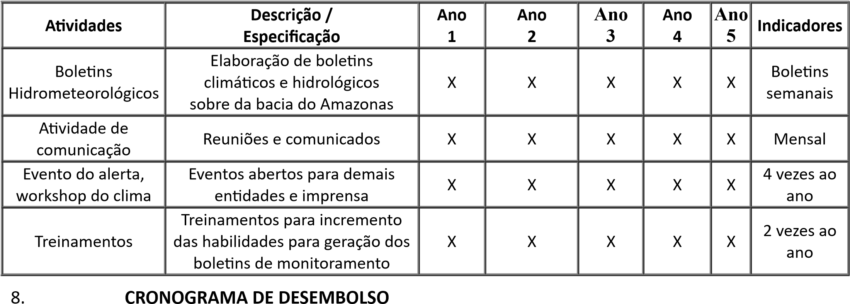
8.1. Não haverá transferência de recursos financeiros para a execução deste Instrumento, de modo que eventuais despesas com deslocamento e comunicações, necessárias ao andamento dos trabalhos, serão cobertas pelas dotações orçamentárias específicas dos signatários.

9. CONSIDERAÇÕES FINAIS
9.1. Este Plano de Trabalho é parte integrante do Acordo de Cooperação Técnica entre a Companhia de Pesquisa de Recursos Minerais (CPRM) e o Instituto Nacional de Pesquisas da Amazônia (INPA).

Coordenadores:
Jussara Cury - SGB
Renato Senna - Inpa

Documento assinado eletronicamente por Henrique dos Santos Pereira, Representante Legal, em 07/01/2026, às 16:00, conforme horário oficial de Brasília, com fundamento no art. 6º, § 1º, do Decreto nº 8.539, de 8 de outubro de 2015.
Documento assinado eletronicamente por José Laurindo Campos dos Santos, Usuário Externo, em 07/01/2026, às 16:57, conforme horário oficial de Brasília, com fundamento no art. 6º, § 1º, do Decreto nº 8.539, de 8 de outubro de 2015.
Documento assinado eletronicamente por Renato Cruz Senna, Testemunha, em 08/01/2026, às 09:04, conforme horário oficial de Brasília, com fundamento no art. 6º, § 1º, do Decreto nº 8.539, de 8 de outubro de 2015.
Documento assinado eletronicamente por GUILHERME CABRAL COSTA, Testemunha, em 08/01/2026, às 12:55, conforme horário oficial de Brasília, com fundamento no art. 6º, § 1º, do Decreto nº 8.539, de 8 de outubro de 2015.
Documento assinado eletronicamente por ALICE SILVA DE CASTILHO, Diretor(a) de Hidrologia e Gestão Territorial, em 08/01/2026, às 14:02, conforme horário oficial de Brasília, com fundamento no art. 6º, § 1º, do Decreto nº 8.539, de 8 de outubro de 2015.


Documento assinado eletronicamente por ANDRE LUIS MARTINELLI REAL DOS SANTOS, Testemunha, em 08/01/2026, às 22:25, conforme horário oficial de Brasília, com fundamento no art. 6º, § 1º, do Decreto nº 8.539, de 8 de outubro de 2015.
Documento assinado eletronicamente por VILMAR MEDEIROS SIMÕES, Diretor(a)-Presidente, em 09/01/2026, às 15:35, conforme horário oficial de Brasília, com fundamento no art. 6º, § 1º, do Decreto nº 8.539, de 8 de outubro de 2015.
A autenticidade deste documento pode ser conferida no site sei.sgb.gov.br/autenticidade, informando o código verificador 2776154 e o código CRC 2C91BE8B.
Referência: Processo nº 48094.000830/2025-28 SEI nº 2776154

